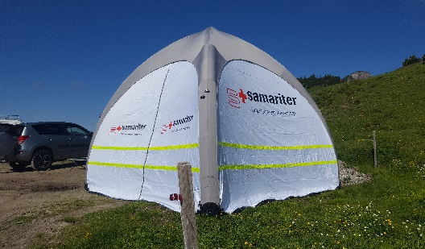

Tarife Sanitätsdienst

Der Samariterverein Triesenberg übernimmt und leitet in der Gemeinde Triesenberg und anderenorts auf Anfrage selbstständig zeitgemäss eingerichtete Sanitätsdienste bei Anlässen aller Art.

Regelung der Postenentschädigung ab 22.06.2022

Veranstaltungsort | Triesenberg | Auswärts
Grundpauschale | 100.00 | 120.00
Samariterauto | 100.00 | 120.00
Einsatz Geräteanhänger | 50.00 | 70.00
Pro Samariter pro Stunde von 07:00 bis 20:00 Uhr | 20.00 | 25.00
Pro Samariter pro Stunde von 20:00 bis 24:00 Uhr | 25.00 | 30.00
Pro Samariter pro Stunde von 24:00 bis 07:00 Uhr | 30.00 | 35.00
Verbrauchsmaterial | Nach Aufwand
Die Verpflegung der Samariter geht zu Lasten des Veranstalters.

Die Zahl der eingesetzten Samariter richtet sich nach Zahl der Veranstaltungsbesucher und des Unfallrisiko. Die Risikoanalyse wird in Rücksprache mit Ihnen gemacht. Grundsätzlich wird aber jeder Posten mit mindestens 2 Samariter besetzt, wovon mindesten einer im Besitz eines gültigen BLS/AED-Ausweis (Herz-Lungen-Wiederbelebung) ist.

Auf unseren Samariterposten erhalten Verletzte oder akut Erkrankte die notwendige erste Hilfe. Sie werden betreut und wenn nötig wird professionelle Hilfe angeboten.

Ortsansässige Vereine erhalten eine Ermässigung, deren Höhe sich je nach Anlass (profit/noprofit) richtet.

